Бюджетное общеобразовательное учреждение города Омска
«Средняя общеобразовательная школа № 135
имени Героя Советского Союза Алексея Петровича Дмитриева»

Урок для 10-го класса общеобразовательной школы по теме:
«Общество. Что такое общество?» (Базовый уровень).

Бережная Ольга Николаевна,
учитель истории и обществознания
высшей категории БОУ г. Омска
«СОШ № 135 им. А.П.Дмитриева».

Омск – 2016 год

Тип урока: проблемный урок с использованием ИКТ
Форма урока: практический урок.

Цели урока:
Предметная цель: определить общество, как сложную динамичную систему, имеющую тесную взаимосвязь с природой.
Метапредметная цель: формировать умение работать с учебной литературой и дополнительным материалом, четко формулировать и аргументировать свою позицию.
Личностная цель: формировать понимание своего места в обществе, понимание важности социальной и природной среды для человека; формирование коммуникативных навыков.

Учебник: Боголюбов Л.Н., Городецкая Н.Н., Ю.И.Аверьянов и др. Обществознание: базовый уровень. – М.: Просвещение, 2012 г.
Оборудование урока: 1. Интерактивная доска; 2. Мультимедийная презентация; 3. Учебник; 4. Рабочие тетради; 5. Раздаточный материал – схемы «Человек и общество»; 6. Атласы с физическими картами России; 7. Листы с критериями для оценки работы групп и для самооценки работы обучающегося на уроке.

Ход урока:
1-й этап: мотивационный.
Формирование целей урока: обучающимся предлагается внимательно прочитать тему урока и определить, что они должны изучить на уроке.
После этого ученикам предлагается написать в тетрадях фразу: «Я понимаю общество, как…» и продолжить ее. Дается 1 минута. Затем заслушиваются ответы, и после этого ученикам предлагается сделать выводы из того, что они услышали.
- С учетом услышанного откорректируйте цель урока.
- С помощью каких средств можно добиться поставленных целей?
После этого учитель четко формулирует цели урока и средства.
Слайд 1. Тема урока и цели урока. После обсуждения учитель записывает тему урока и цели на интерактивной доске.

2-й этап (основной):
Изучение 1 вопроса: понятие общества. Общество, как совместная жизнедеятельность людей.
Учитель задает вопросы:
- Мы знаем, что человек – существо биосоциальное. Что это означает?
- А если ребенка с рождения изолировать от общества, вырастет ли он полноценным человеком? Свой ответ аргументируйте.
Слайд 2. Примеры людей «Маугли».

Далее организовывается работа по заданиям.
Задание 1. На каждом столе лежит схема «Человек и общество».
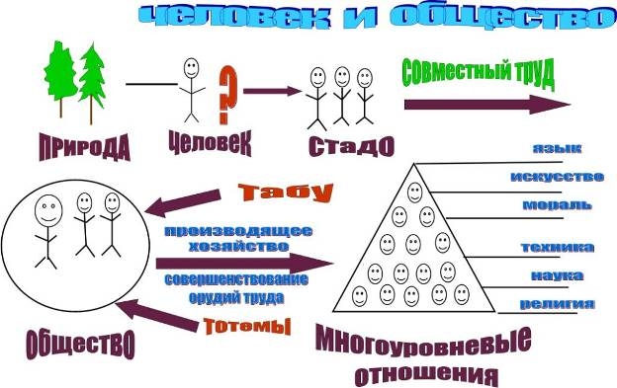

- Объясните эту схему, не заглядывая в учебник.
- Дайте определение понятию «Общество».

Слайд 3. Схема «Человек и общество». Обучающиеся выходят к экрану и объясняют схему.

Задание 2. Прочитать п. 1 на С.8-10. Выписать в тетради новые термины и их определения. Затем организовывается работа в парах по принципу «Обмен информацией»: пересказать прочитанное своему собеседнику (соседу по парте). Выслушать своего собеседника и задать ему два вопроса к его рассказу.
Обсуждение: (учитель задает вопросы обучающимся)
- Что из прочитанного вы узнали?
-Что из прочитанного вы поняли?
- Оцените в листах оценки свою работу и работу своего собеседника по 5-ти балльной системе.

Изучение 2-го вопроса: общество и природа.
Игра «Экологический десант».
Класс быстро делиться на группы по 4-5 человек (если класс большой, то можно и больше). Должно быть не более 5-6 групп. Каждой группе раздаются атласы с физическими картами территории России.
Задания для групп:
- Вы – экологический десант. Выберите старшего в группе и дайте название своему отряду. (Время 1 минута. Названия записываются на доске).
Цель вашей работы: определить, как общество взаимодействует с природой, каковы последствия этого взаимодействия.
- Определите по карте, в какое место России вы отправитесь. Проложите маршрут от места высадки к месту работы отряда.
- Используйте все возможные источники информации.
- Представьте кратко результаты своей работы классу.
Время работы групп 10 минут. Время представления 1-2 минуты. Результаты представляет старший в отряде, остальные могут помогать. Во время выступления группы, остальные оценивают ее работу в соответствии с критериями, которые написаны на листах оценки.
После выступления групп учитель предлагает сделать вывод:
- Является ли общество частью природа или они существуют обособленно друг от друга?
Ответы должны звучать следующим образом:
- Да, является, потому что…
- Нет, не является, потому что…

Слайд 4: физическая карта территории РФ. Отвечающий выходит к карте.
Каждая группа отвечает отдельно. В листах оценки работы групп обучающиеся выставляют оценки группам по 5-бальной шкале. Время на совещание 1 мин. После ответов озвучиваются оценки и замечания по работе каждой группы и учитель подводит общий итог.

Изучение 3-го вопроса: общество и культура.
Учитель организовывает работу с учебником по заданиям.
Задание 1. Внимательно прочитать материал учебника на С.12-14.
Задание 2. Составить краткую схему в тетради. Время работы 5-7 минут.
Затем схема воспроизводится одним учеником на доске и корректируется с помощью класса.
Слайд 5. Обучающийся по желанию выходит к доске и рисует схему. После этого класс корректирует схему. Окончательный вариант записывается в рабочих тетрадях.
Задание 3. Читаем документ на С. 16. Устно отвечаем на вопросы к документу.

3-й этап: рефлексия.
Сначала учитель задает несколько вопросов классу:
- Что такое общество?
- Как общество связано с природой?
- Что такое культура?
Слайд 6. Значение терминов «Общество», «Культура», «Природа». Эти значения записываются в словари.
Затем ученикам предлагается кратко написать в тетрадях:
«Сегодня на уроке я понял, почувствовал, пережил…» По желанию озвучиваются некоторые ответы.

После этого еще раз обучающиеся оценивают свою работу на уроке в листах самооценки, с учетом оценки работы в группе определяют среднюю оценку, которая идет в журнал.

Слайд 7. Домашнее задание (учитель записывает на интерактивной доске): § 1 читать. Записи в тетради выучить. В тетрадях написать эссе по высказыванию В.Г. Белинского на С.18.

